W ramach programu „Żyj smacznie i zdrowo” uczniowie Szkoły Podstawowej im. Marii Rodziewiczówny w Żelaznej uczestniczyli w Dniu Zdrowego Żywienia.
Zadania związane z organizacją tej uroczystości miały miejsce 25 listopada 2020 roku. Uczniowie klas I – VIII w ramach organizacji Dnia Zdrowego Żywienia mieli wykonać w swoich domach dla swoich rodzin sałatkę, kanapki lub zdrowe przekąski i przesłać kilka zdjęć podczas ich wykonywania jak również efektu końcowego ich pracy.
W ramach programu uczniowie szkoły otrzymali zasady zdrowego odżywiania:
Co to jest zdrowe odżywianie ?
Zdrowe odżywianie to dostarczenie w odpowiednim czasie odpowiedniej ilości i jakości składników pokarmowych (białek, cukrów, tłuszczy, witamin i składników mineralnych} niezbędnych do harmonijnego rozwoju i funkcjonowania organizmu ludzkiego.
Konsekwencje złych nawyków żywieniowych
Złe nawyki żywieniowe stają się przyczyną występowania wielu chorób:
- próchnicy zębów
- otyłości
- cukrzycy
- miażdżycy
- chorób serca i naczyń krwionośnych
- nadciśnienia tętniczego
- anoreksji, bulimii.
Podstawowe zasady zdrowego odżywiania.
Aby czuć się dobrze i wyglądać pięknie przez lata – należy jeść mądrze. Pamiętaj, że każda, nawet mała zmiana na lepsze jest pożyteczna. Przestrzeganie kilku podstawowych zasad może pomóc Ci zmienić swój sposób odżywiania.

Urozmaicona dieta
Urozmaicona dieta jest najlepszym sposobem dostarczenia wszystkich niezbędnych składników odżywczych dla prawidłowego funkcjonowania organizmu. Oznacza to spożywanie w ciągu dnia produktów wchodzących w skład wszystkich podstawowych grup żywności: produktów zbożowych mleka i przetworów mlecznych warzyw i owoców mięsa, ryb, drobiu, wędlin i jaj tłuszczu (w ograniczonej ilości).
Uczniowie otrzymali również kilka ciekawych przepisów między innymi: 2 przepisy na sałatkę z pora i sałatkę szopską, przepis na kolorowe kanapki, naleśniki na słodko. Poniżej znajdują się w/w przepisy.
Sałatka z pora
Składniki:
por (1 sztuka),
sos sałatkowy koperkowo - ziołowy z gorczycą knorr ( 1 opakowanie),
jabłko (0,5 – 1 sztuka),
jajko ( 6 sztuk ).
kiełki słonecznika (garstka),
czarnuszka (1 łyżeczka),
sok z cytryny (3 łyżki),
olej (3 łyżki)
Przygotowanie krok po kroku
Krok 1 Pora przekrój wzdłuż na pół, a następnie pokrój w poprzek na cienkie paski. Jaja ugotuj na twardo (3 minuty), wystudź, obierz i przekrój na połówki. Jabłko obierz i pokrój w cienkie paski.
Krok 2 Zawartość opakowania knorr rozmieszaj z sokiem z cytryny oraz olejem.
Krok 3 Pora połącz z pokrojonym jabłkiem, polej przygotowanym sosem sałatkowym i wymieszaj, przełóż do salaterki.
Krok 4 Na wierzchu sałatki rozłóż kiełki słonecznika, a następnie posyp czarnuszką. Na koniec ułóż połówki jajek i podawaj.
Sałatka szopska:
Składniki:
papryki ( 4 sztuki), sos sałatkowy grecki knorr (1 opakowanie), pomidory (2 sztuki), duże ogórki (2 sztuki), cebula (1 sztuka), ser feta (100 gramów), oliwa z oliwek (1 łyżka)
Przygotowanie krok po kroku
Krok 1 Włóż paprykę do piekarnika i piecz 20 minut. Po wyjęciu wystudź, zdejmij skórkę i pokrój w dużą kostkę.
Krok 2 Sparz pomidory wrzątkiem i obierz ze skórki. Obierz również ogórki, pokrój wszystko w dużą kostkę, cebulę w krążki. Wrzuć warzywa do miski i wymieszaj.
Krok 3 Zetrzyj ser feta na tarce i posyp nimi warzywa.
Krok 4 Wymieszaj sos sałatkowy greki knorr z oliwą z oliwek oraz wodą. Wymieszaj całość delikatnie. Podawaj w małych salaterkach.
Przepis na kolorowe kanapki:
Składniki: 1 puszka podlaskiego pasztetu drobiowego lub innego pasztetu, od 2 do 5 pszennych bułek lub kromek chleba, 4 ogórki z octu, 4 spore rzodkiewki lub pomidory, ½ małej cebuli, 1 łyżka posiekanego drobno koperku, 1 łyżka drobno posiekanego szczypiorku
Kanapki z szynką delikatesową z fileta z kurczaka:
Składniki: 4 kromki pszennego chleba, 4 małe pomidory, garść listków rukoli

Kanapki ze smarowidłem szlachetnym:
Składniki: Słoik smarowidła szlachetnego podlaski, 2 małe bagietki lub inne pieczywo, ½ świeżego ogórka lub zamiennie ogórka kiszonego, 1 czerwona papryka, 1 żółta papryka, 1 łyżka drobno posiekanego szczypiorku.
Rogale z kremem czekoladowym:
Składniki: Opakowanie kremu czekoladowego, 2 rogale (lub większa ilość dla całej rodziny), 1 banan, 5 dag orzechów włoskich.
Klasyczne naleśniki
Składniki na ok. 10 sztuk o średnicy 24cm: 150g mąki pszennej szczypta soli
2 jajka, 250ml mleka , 100ml gazowanej wody mineralnej (lub mleka) 1 łyżka cukru waniliowego (jeśli naleśniki mają być słodkie) , olej do smażenia lub masło klarowane
Sposób przygotowania: Do miski wsypać mąkę, szczyptę soli i cukier waniliowy. Wlewać mleko z wodą i energicznie mieszać trzepaczką, aby nie powstały grudki. Dodać jajka i ponownie wymieszać. (Można również ciasto zmiksować mikserem). Gdyby powstały grudki można ciasto przelać przez sitko. Ciasto pozostawić najlepiej na co najmniej 30 minut, aby odpoczęło (ale nie jest to konieczne). Rozgrzać patelnię (najlepiej teflonową). Dodać odrobinę oleju. (Polecam rozprowadzić olej pędzelkiem silikonowym). Ciasto ponownie zamieszać. Chochelką wlać trochę ciasta na środek patelni i poruszając nią, rozprowadzić je po całej powierzchni. Smażyć, aż od spodu się przyrumieni, a z wierzchu ciasto się zetnie tj. nie będzie już płynne. Łopatką przewrócić na drugą stronę i smażyć chwilę, aż się przyrumieni.
Kakaowe naleśniki
Składniki: 10g kakao , 140g mąki pszennej , szczypta soli , 2 jajka , 250ml mleka 100ml gazowanej wody mineralnej (lub mleka) , 1 łyżka cukru waniliowego , olej do smażenia lub masło klarowane
Sposób przygotowania: Jak wyżej.
Więcej przepisów na stronie Mniammniam.pl, Przepisy.pl
Uczniowie przesłali poniższe zdjęcia z efektów pracy podczas przygotowywania zdrowych potraw: sałatek, kanapek i bogatych w białko przekąsek.
Uczeń klasy V przygotował w ramach Dnia Zdrowego Żywienia dla swojej rodziny przepyszną, a zarazem jakże zdrową sałatkę owocową, bogatą w witaminy z grupy A, C czy E. Zobaczcie sami. Na samą myśl o niej ślinka leci….
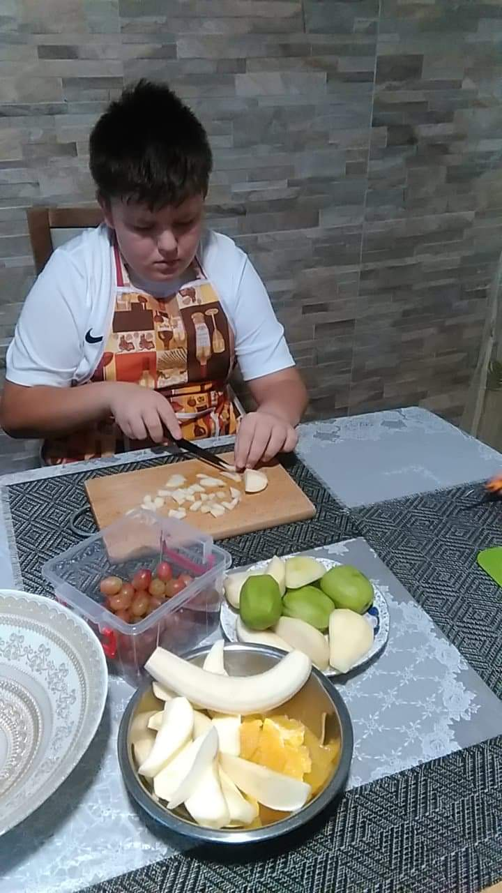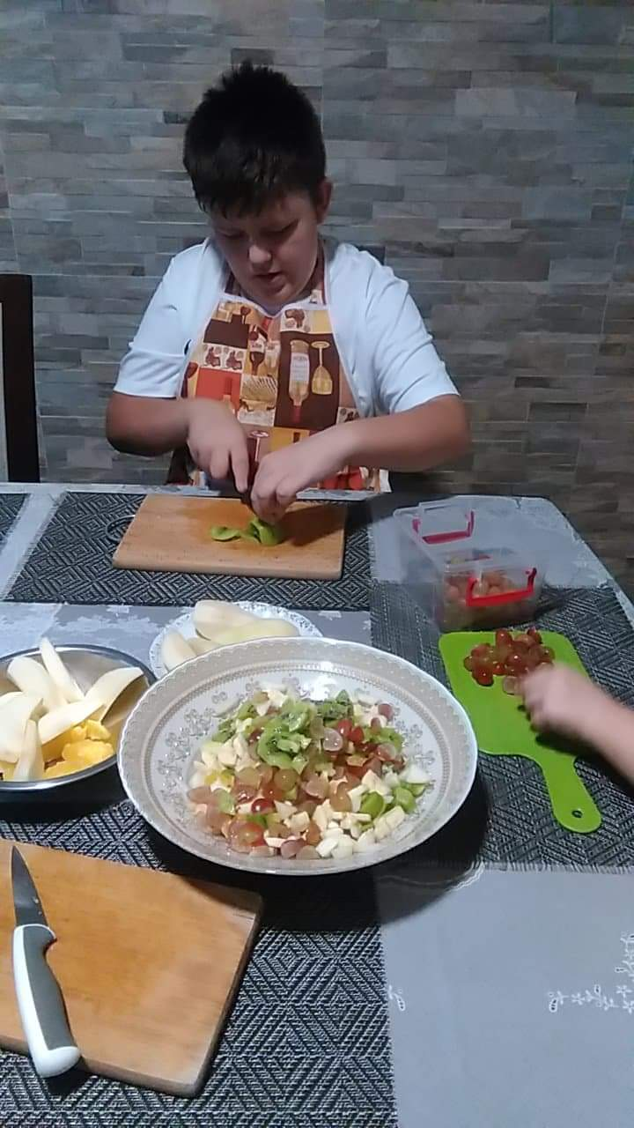
Uczniowie klasy VI w większości przekonują do konsumpcji zdrowych i kolorowo wyglądających kanapek, bogatych w sałatę zawierającą duże ilości żelaza, rzodkiewkę bogatą w witaminy, bazylię będącą wspaniałym dodatkiem dekoracyjnym, zaś inni wybrali deser bogaty w węglowodany byle nie za często. Zresztą zobaczcie sami czyż nie wyglądają apetycznie, aż ślinka leci…
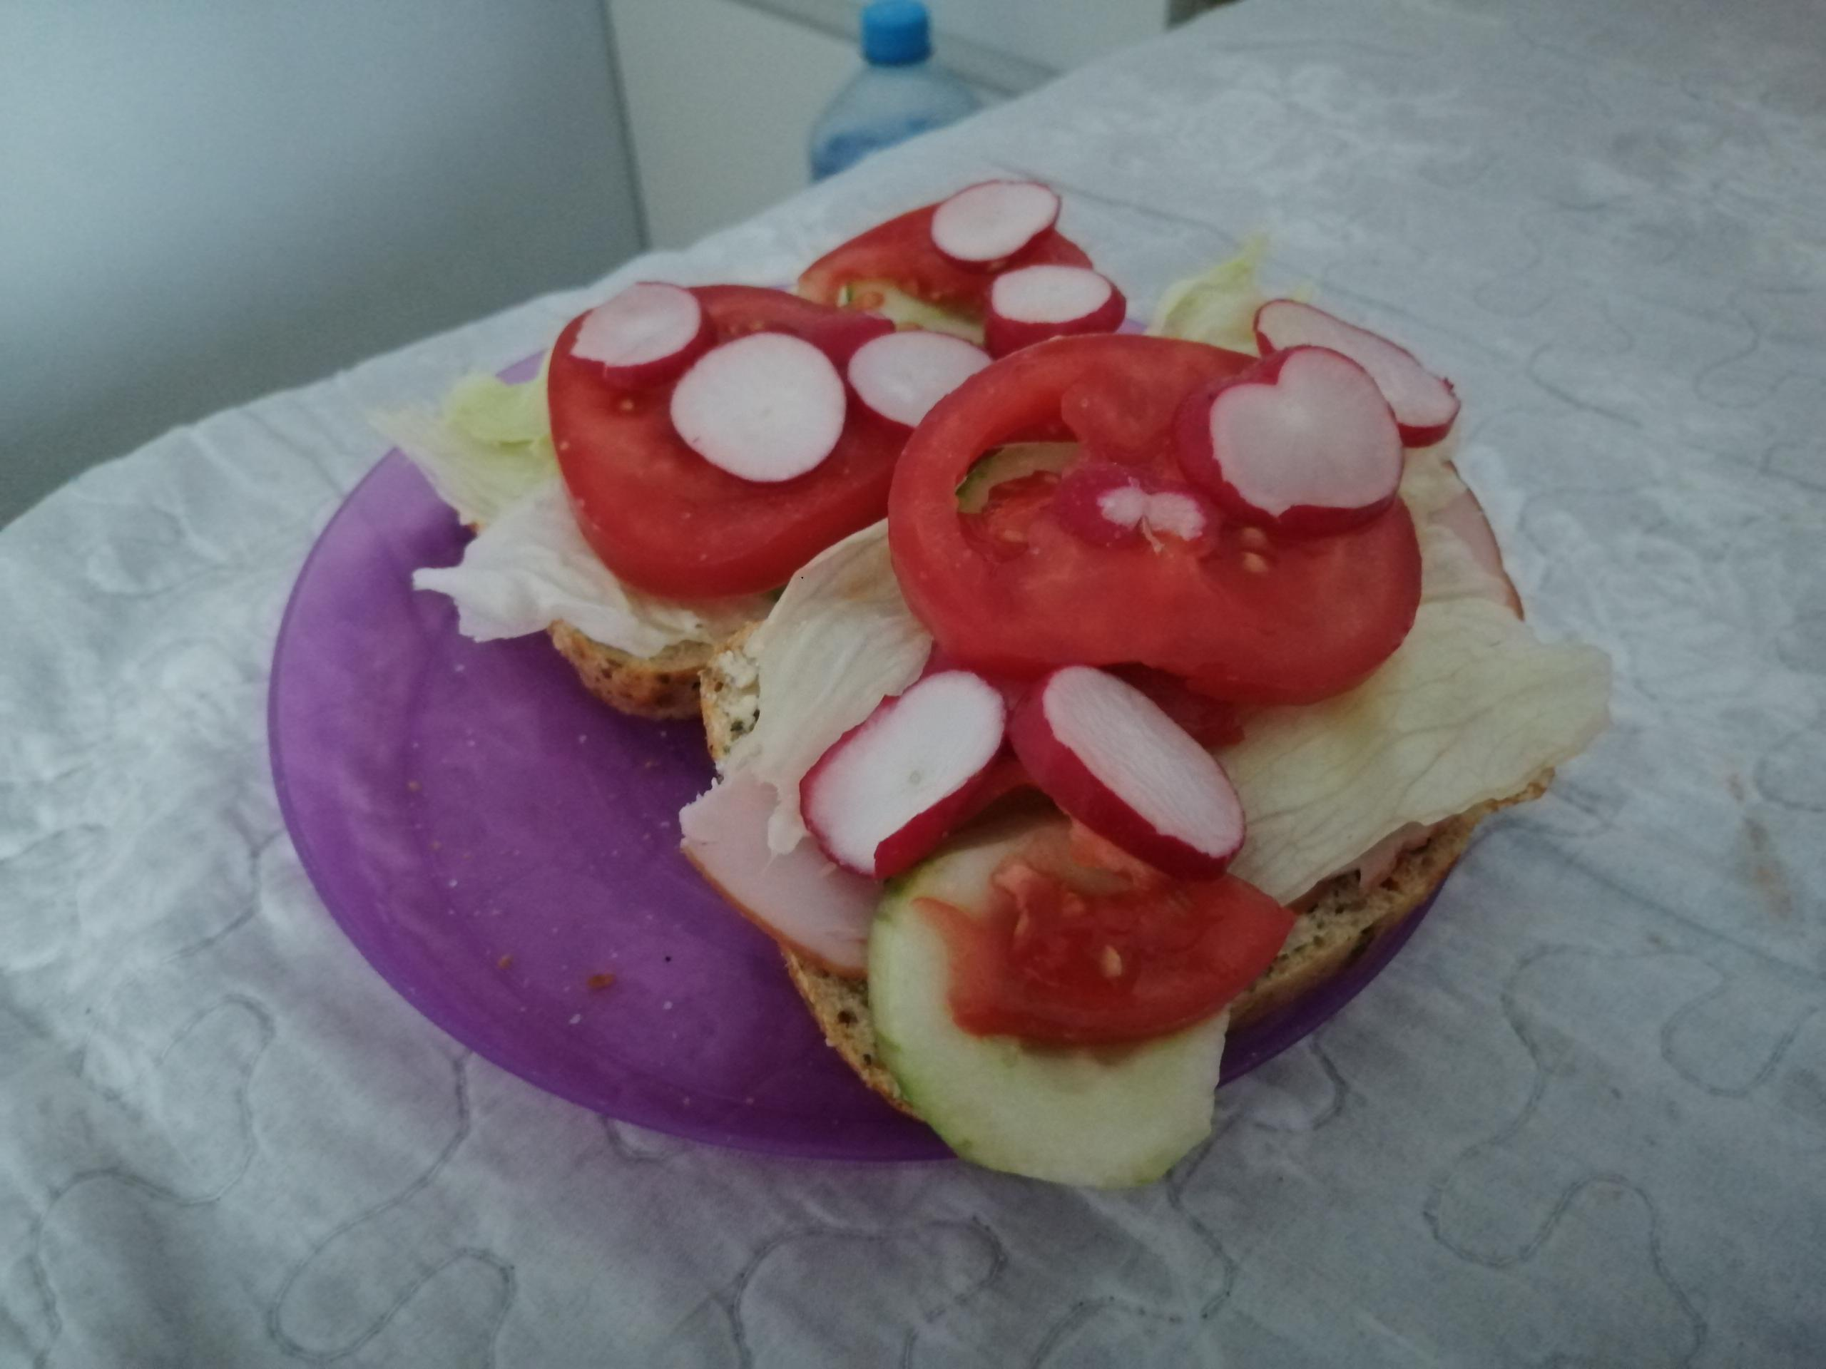
Te myszki są urocze, a świnki mówią zjedz mnie…...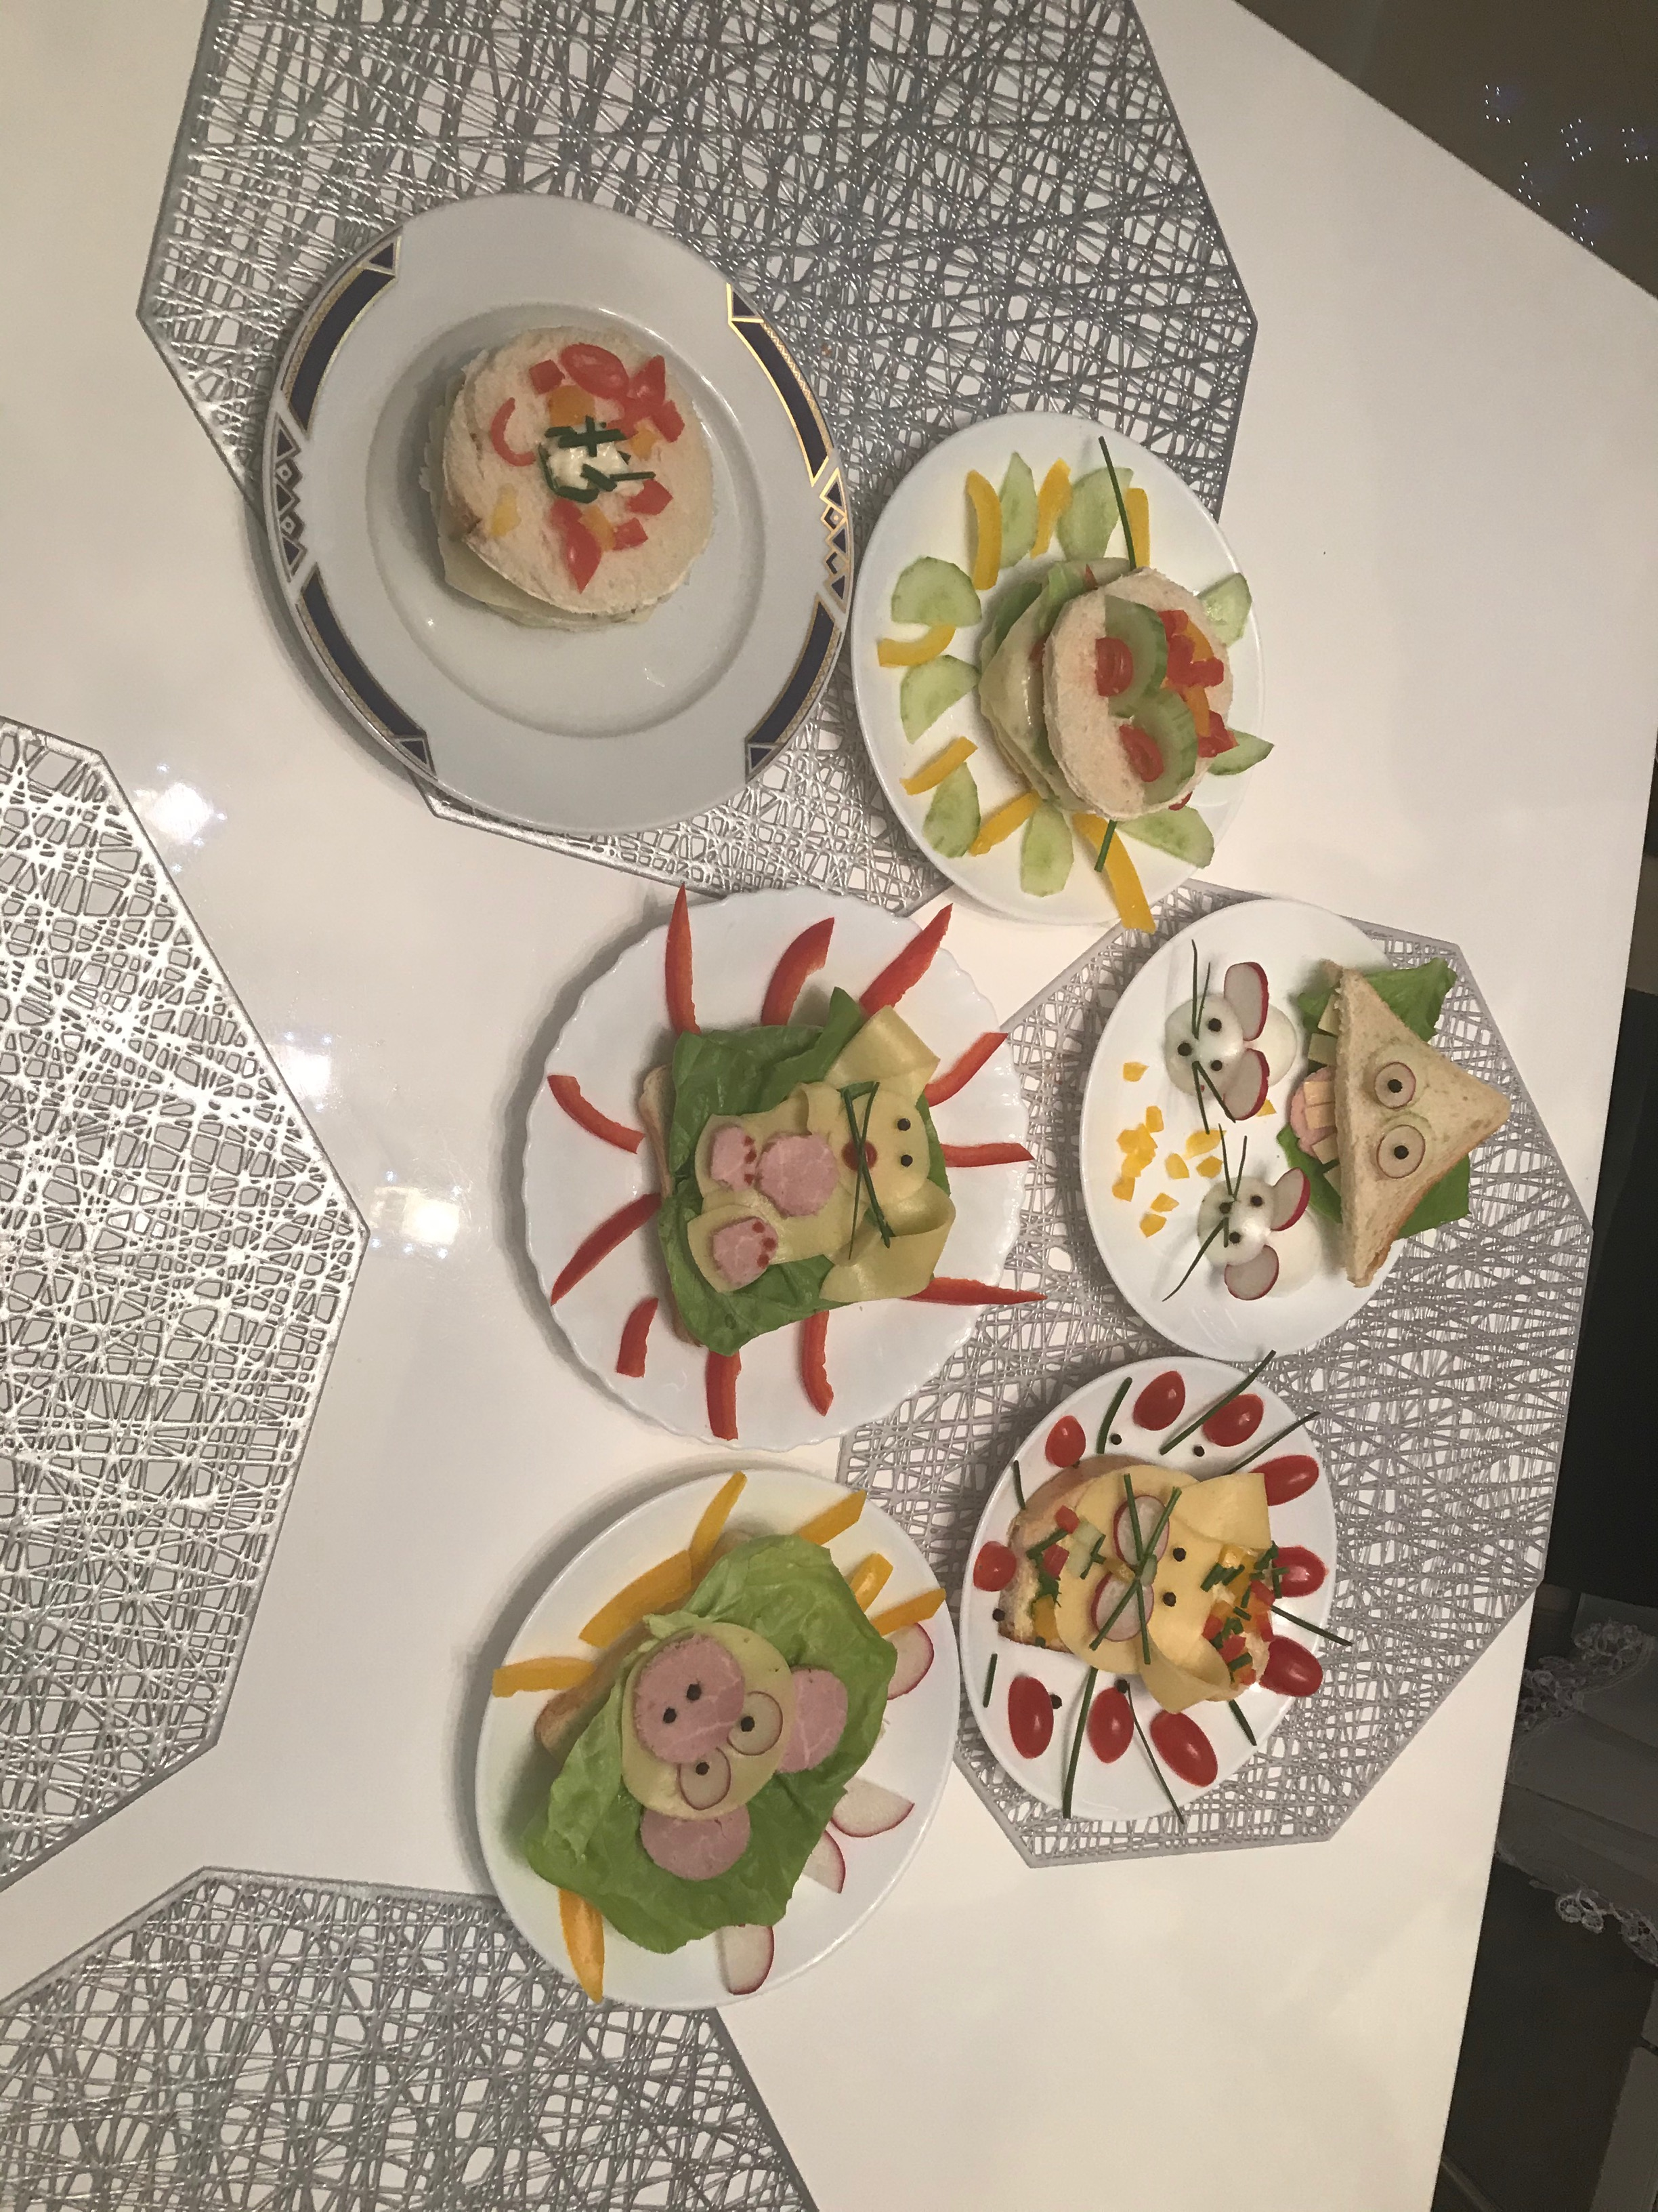
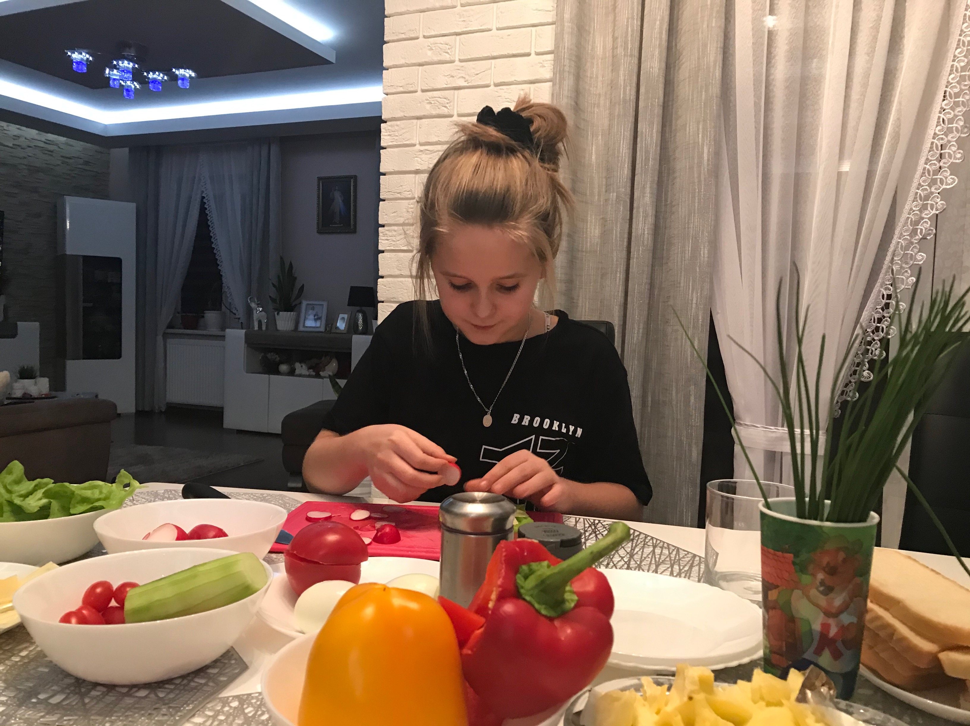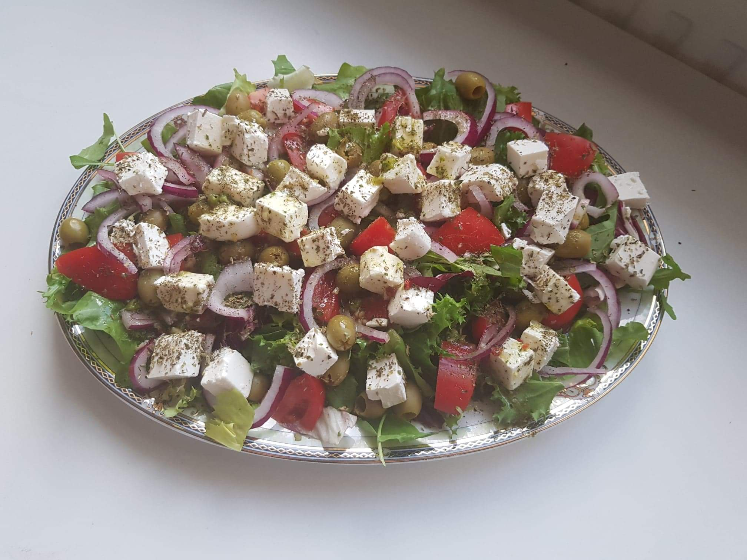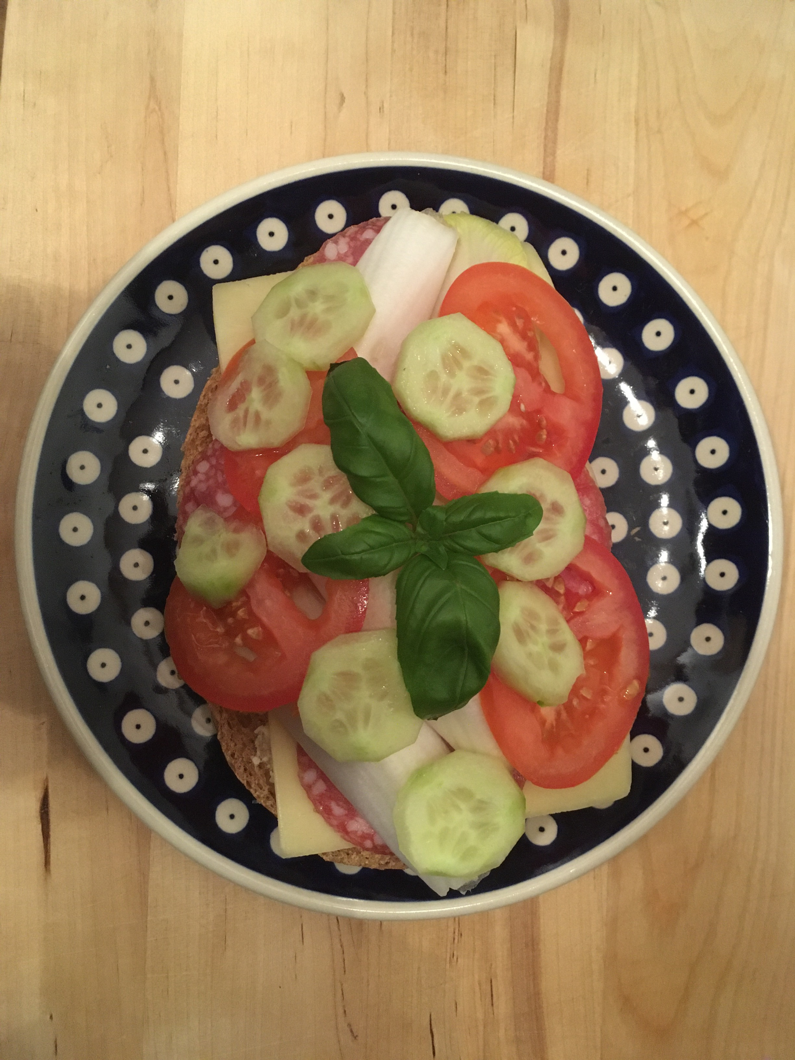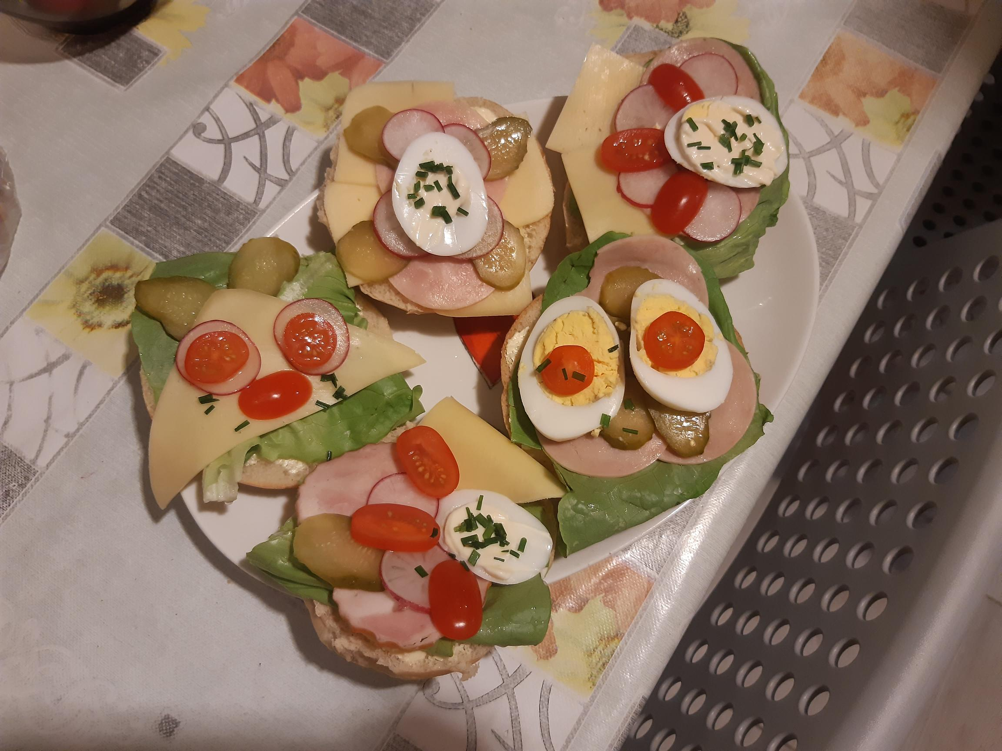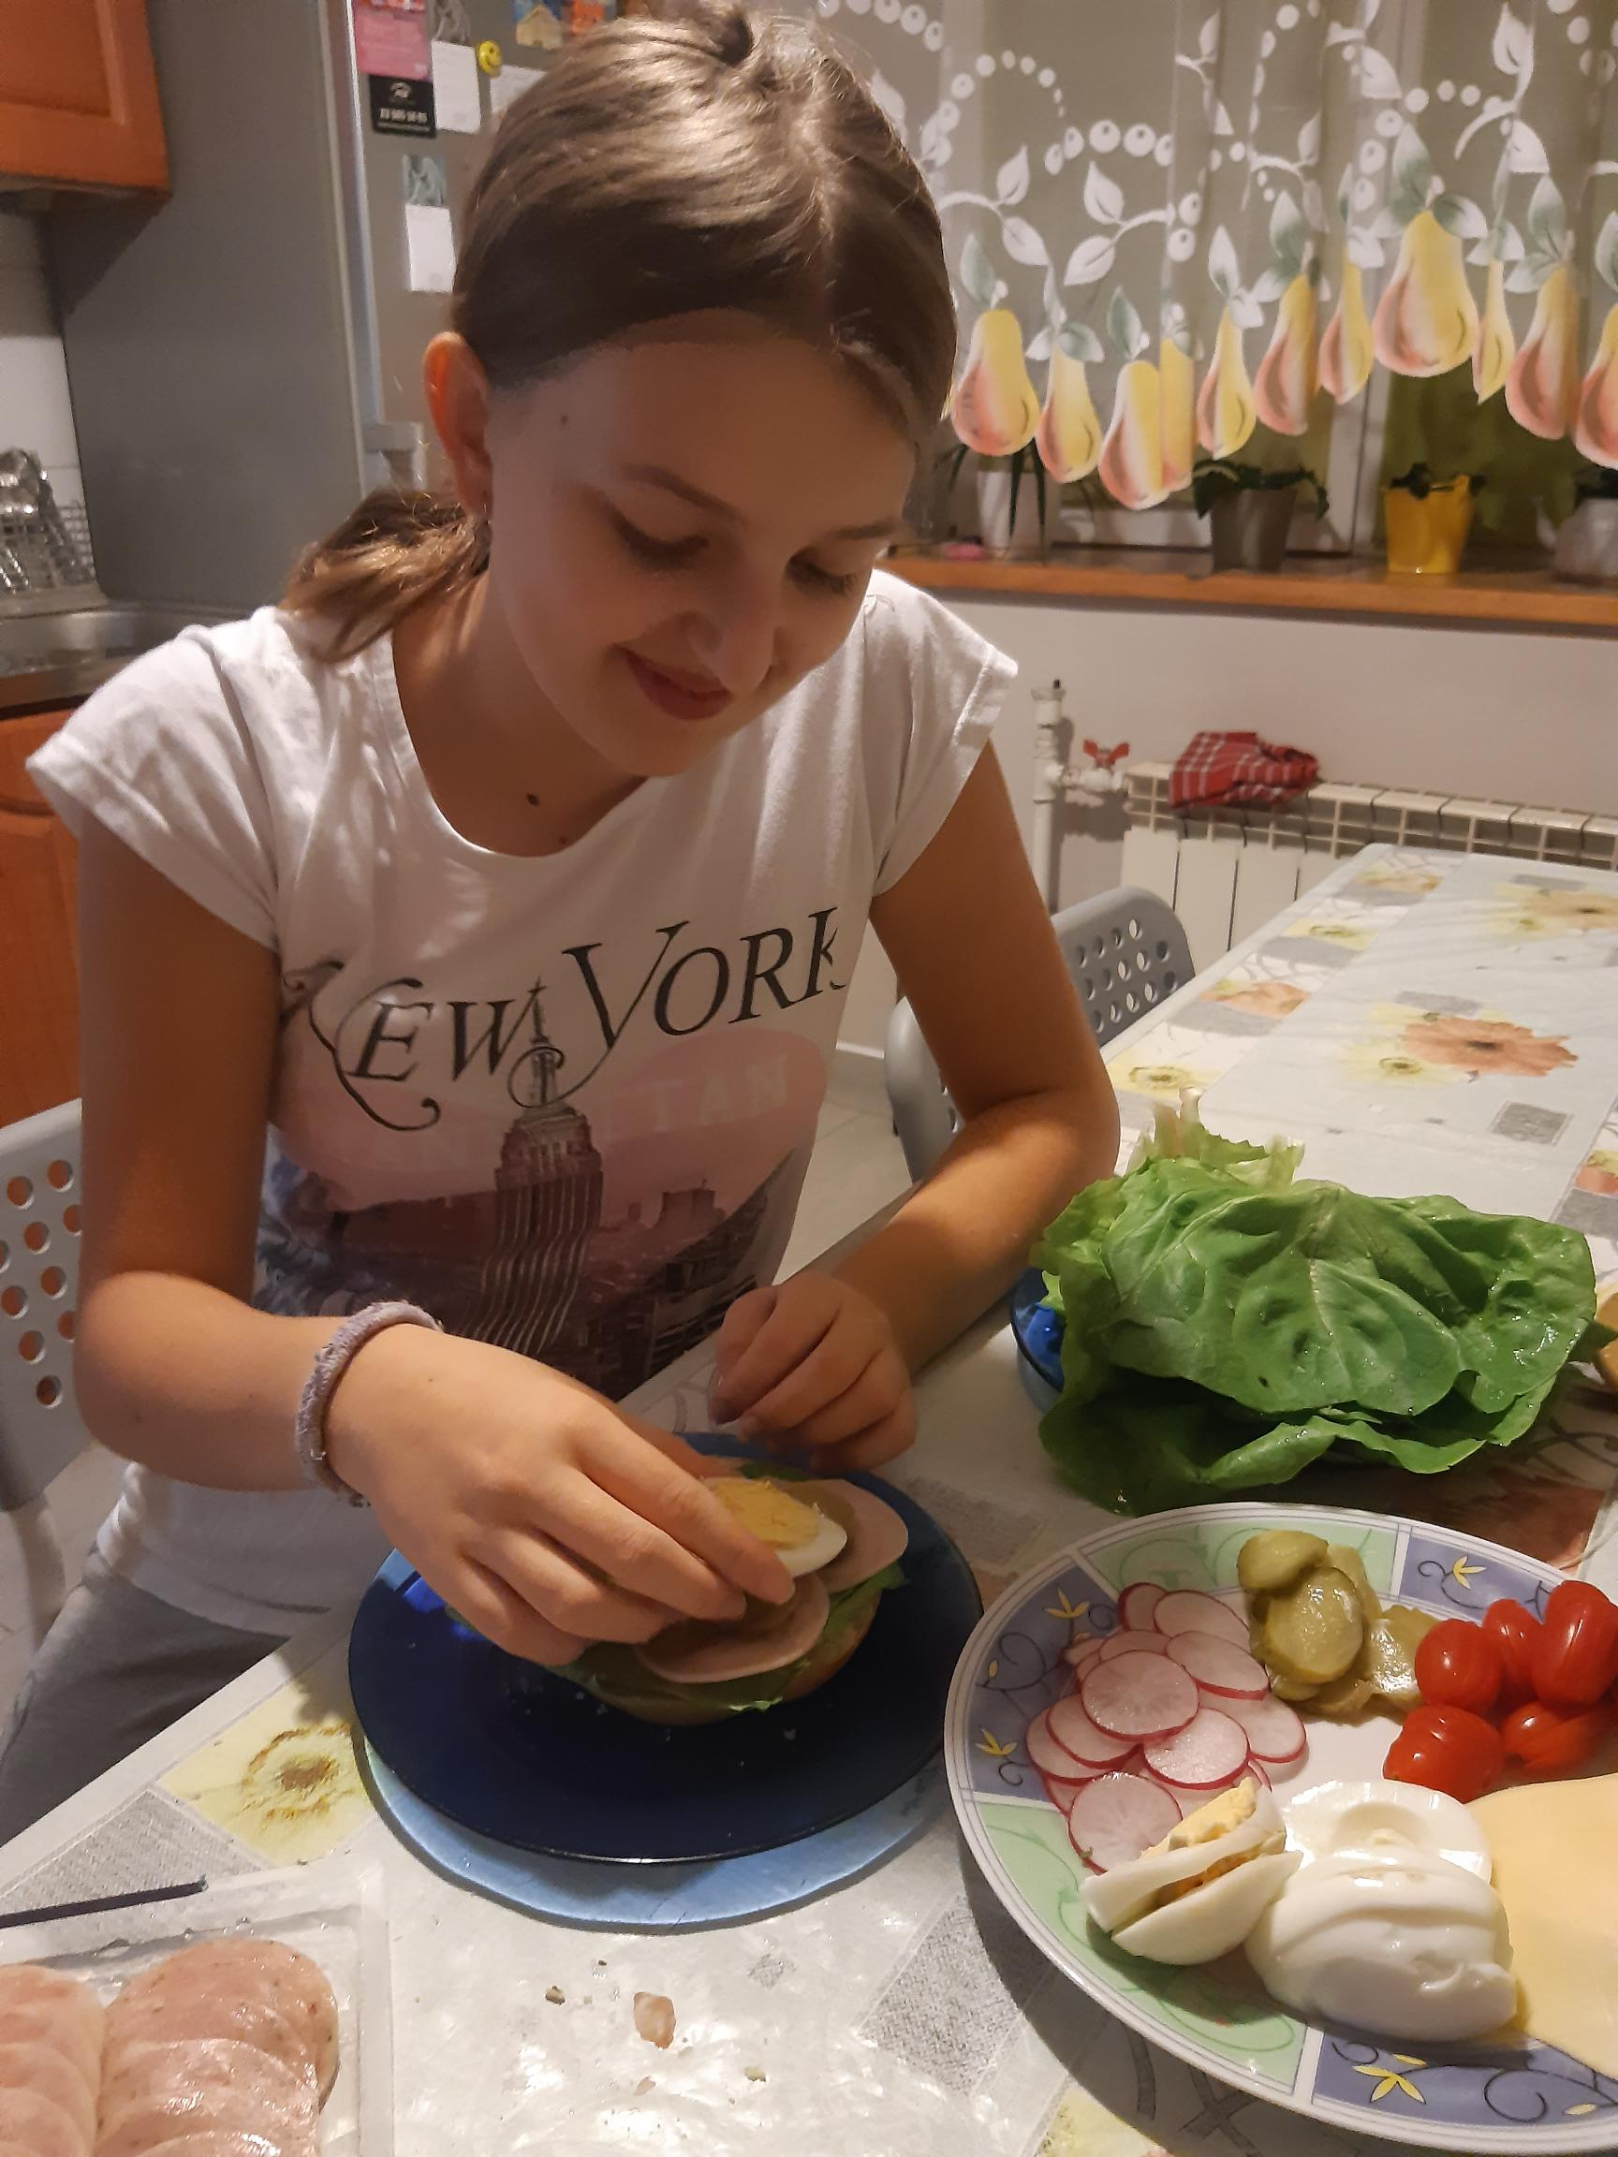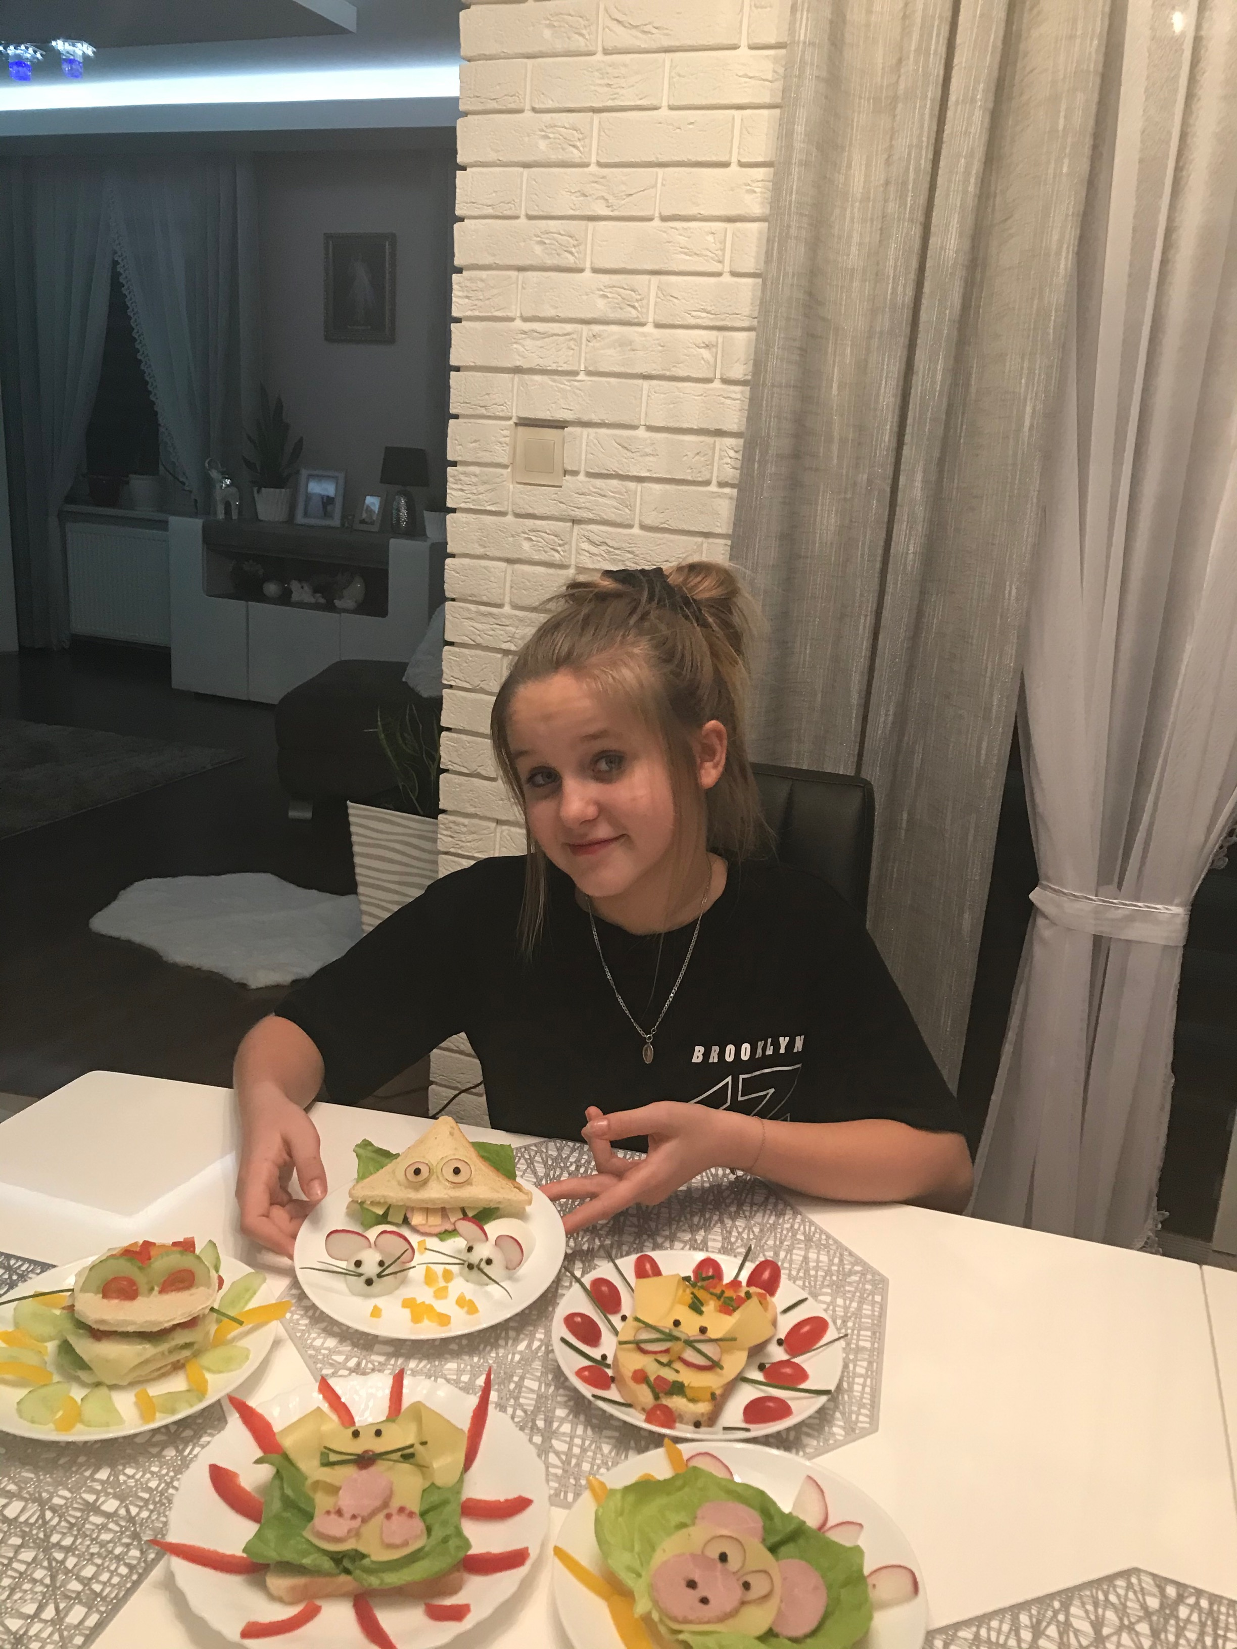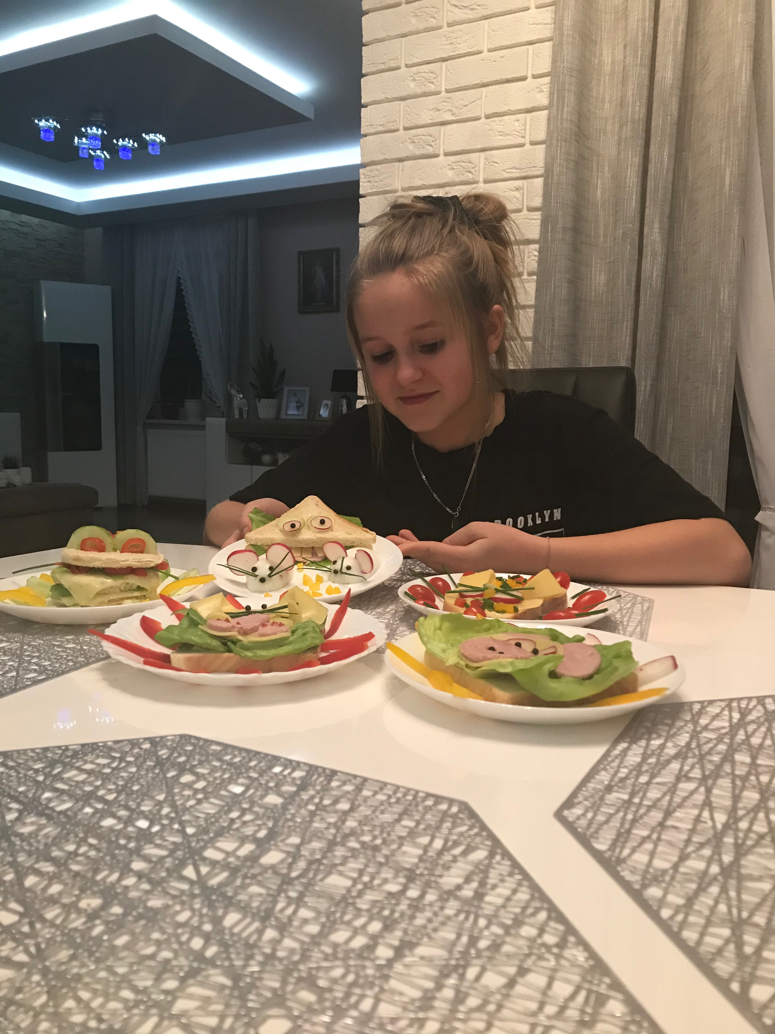

Klasa VIII nastawiła się na coś konkretnego i pożywnego. Przecież w końcu idzie zima. Jedni wykonali sałatkę bogatą w białko, inni sałatkę gyros , jeszcze inni sałatkę makaronową dającą dużo energii. Surówka do obiadu to niezbędny element do uzupełnienia braków witaminowych. Kanapki ze świeżym ogórkiem to dobry pomysł dla osób mających trudności z regularnym spożywaniem płynów, ponieważ ogórki w 98 procentach składają się z wody. Zobaczcie sami: